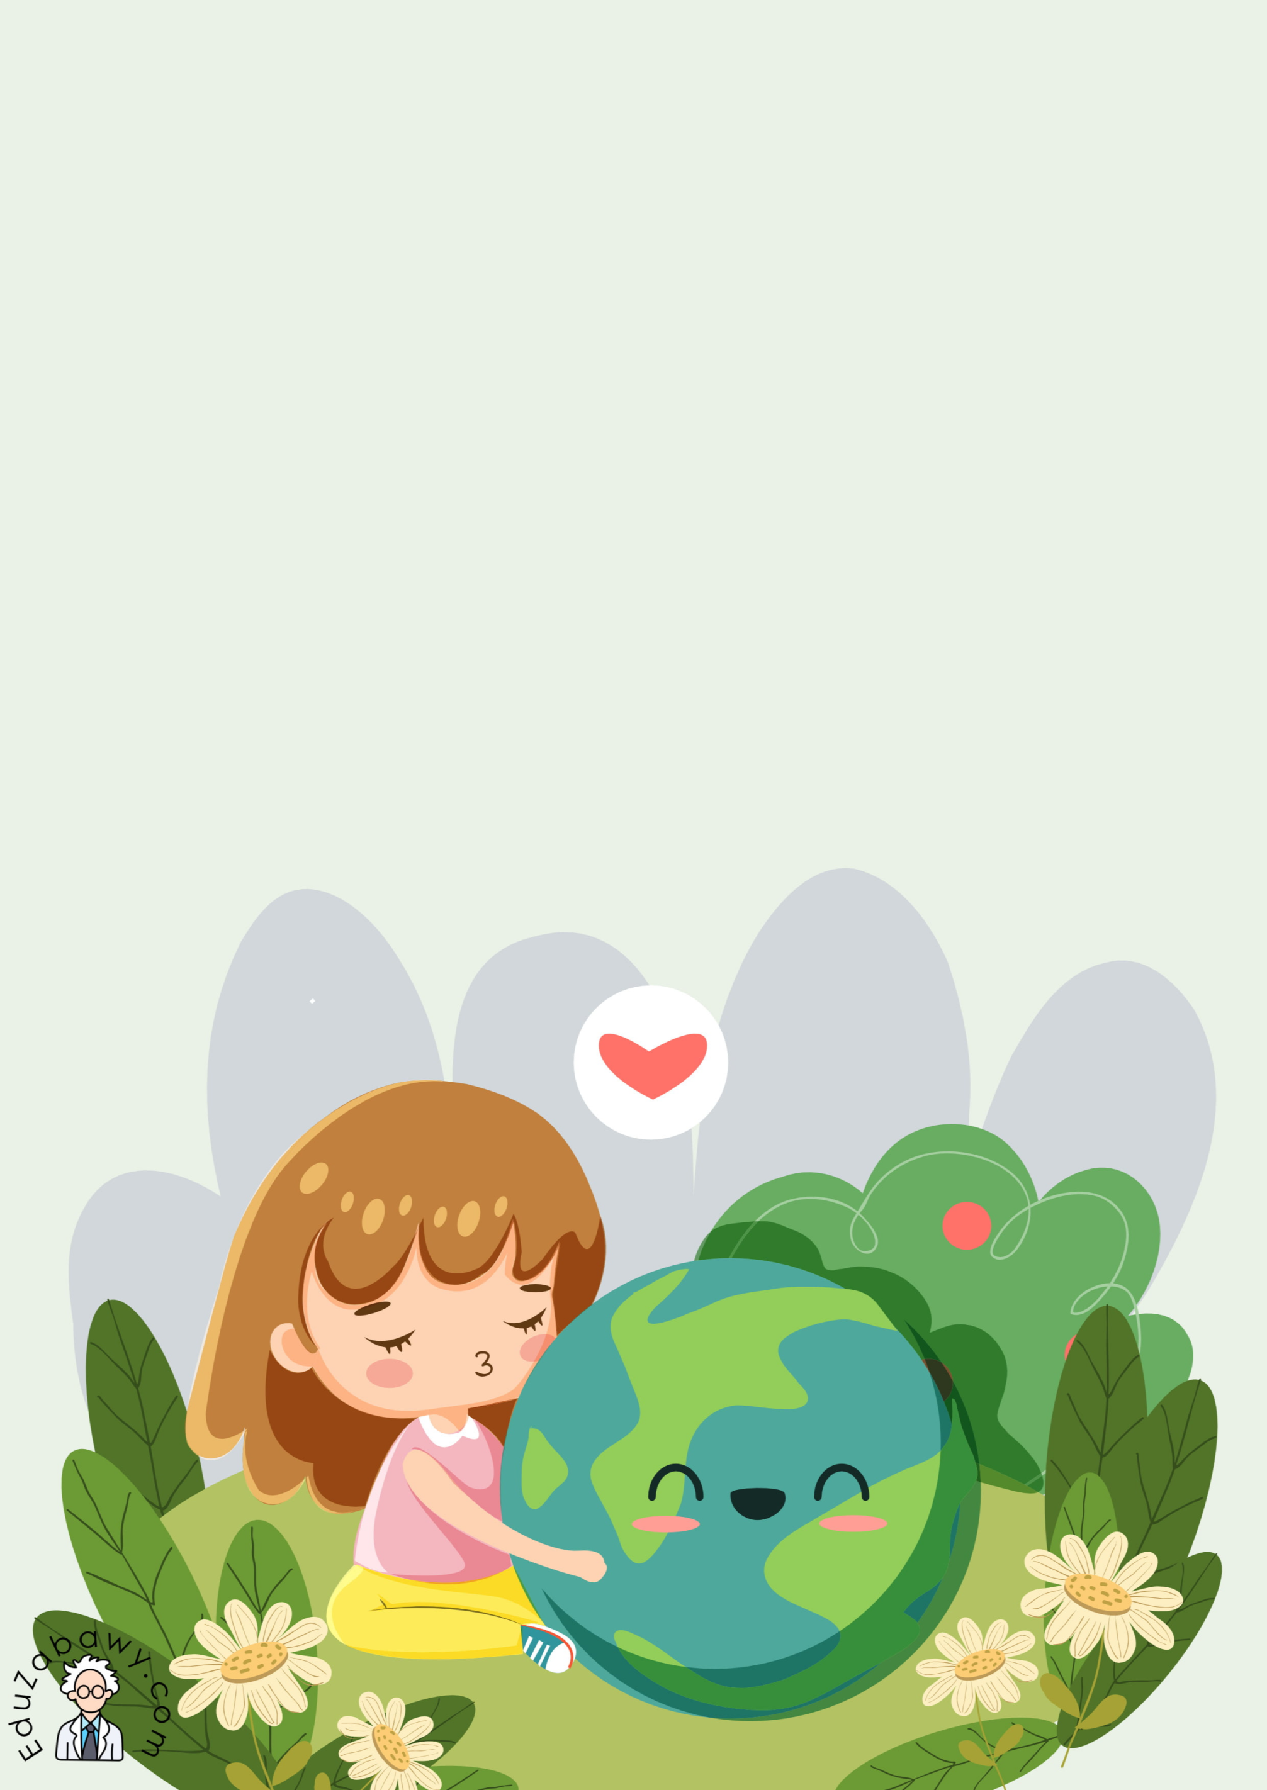
Wyniki quizu ekologicznego dla uczniów klas II - III
,, Ziemia nasza planeta ”
Miejsce | Nazwisko i imię | Klasa | Liczba punktów
1 | Iżbicki Filip | III b | 19
1 | Drągowska Michalina | II a | 19
2 | Pachura Nikodem | II f | 18
2 | Szczuka Tomasz | II b | 18
3 | Bernaciak Piotr | II a | 17
4 | Niedźwiecka Aleksandra | III a | 16
4 | Pełszyński Piotr | III d | 16
4 | Thien Aleksander | III b | 16
4 | Klimowicz Olaf | III c | 16
4 | Grabowska Lena | III e | 16
5 | Malecka Amelka | II f | 15
5 | Minkiewicz Oliwier | III e | 15
5 | Kowalewska Zofia | II c | 15
6 | Laguna Pola | III d | 14
6 | Grygo Miłosz | II b | 14
6 | Grycmacher Karolina | III c | 14
6 | Leśniewski Kornel | II c | 13
7 | Mikielski Maciej | III a | 13
7 | Okuniewska Sara | II d | 13
7 | Kożuchowska Gabriela | II e | 13
8 | Wdowiak Alicja | II e | 12
9 | Przystawski Gabriel | II d | 10

Wszystkim uczestnikom quizu gratulujemy wiedzy oraz rozwijania swoich pasji i zainteresowań przyrodniczych. Nagrody za quiz zostaną wręczone laureatom na najbliższym apelu - 28.04.2023r.
Organizatorzy
Urszula Herc-Przekop
Ewa Nowicka
Agnieszka Orzechowska

